УДК 378.147.88
повышение компетентности выпускника ВУЗа за счет развития системы Технического творчества студентов
Васюченко Павел Викторович
доцент кафедры электроэнергетики,
Украинская инженерно-педагогическая академия,
кандидат педагогических наук,
62370, Харьковская область, Дергачевский район,
пгт. Солоницевка, ул. 70 лет Октября, д.1, кв. 123,
тел. [057] 733-79-34, [050] 879-42-32
Чернюк Артем Михайлович
старший преподаватель кафедры электроэнергетики,
Украинская инженерно-педагогическая академия,
61039, г. Харьков, ул.Криворожская 17а кв 3
тел. [057] 733-79-10, [066] 184-30-00
Несторук Наталья Анатольевна
старший преподаватель кафедры электроэнергетики,
Украинская инженерно-педагогическая академия,
Донецкая область, 61000, г. Артемовск, ул. Леваневского, д.107, кв.40,
тел. [06274] 3-18-88, [050] 750-91-16

Аннотация. Проведен анализ влияния развития системы технического творчества студентов на качество подготовки молодых специалистов, формирования их профессиональной компетентности. Раскрыты особенности создания центра технического творчества студентов в рамках Украинской инженерно-педагогической академии.
Ключевые слова: техническое творчество студентов, компетентность выпускника ВУЗа, конкурентноспособность выпускника ВУЗа, качество подготовки специалистов.

підвищення компетентності випускника ВНзу за рахунок розвитку системи Технічної творчості студентів
Васюченко Павло Вікторович
доцент кафедри електроенергетики
Українська інженерно-педагогічна академія
кандидат педагогічних наук
62370, Харківська область, Дергачівський район
смт. Солоницівка, вул. 70 років Октября, б.1, кв. 123
тел. [057] 733-79-34, [050] 879-42-32
Чернюк Артем Михайлович
старший викладач кафедри електроенергетики
Українська інженерно-педагогічна академія
61039, м. Харків, вул. Криворіжська, б. 17а, кв. 3
тел. [057] 733-79-34, [066] 184-30-00
Несторук Наталія Анатоліївна
старший викладач кафедри електроенергетики
Українська інженерно-педагогічна академія
Донецька область, 61000, м. Артемівськ, вул. Льованевського, б.107, кв.40
тел. [06274] 3-18-88, [050] 750-91-16

Анотація. Проведений аналіз впливу розвитку системи технічної творчості студентів на якість підготовки молодих фахівців, формування їх професійної компетентності. Розкриті особливості створення центру технічної творчості студентів в рамках Української інженерно-педагогічної академії.
Ключові слова: технічна творчість студентів, компетентність випускника ВНЗу, конкурентноспроможність випускника ВНЗу, якість підготовки фахівців.

increase of competence of graduating student of Institute of higher due to development of the system of Technical creation of students
Vasyuchenko Paul Victor
associate professor of kafedry electroenergy,
Ukrainian engineer-pedagogical academy,
candidate of pedagogical sciences,
62370, Kharkov area, Dergachevskiy district,
пгт. Solonicevka, street of 70-year October, 1/123,
tel. [057] 733-79-34, [050] 879-42-32
Chernyuk Artem Michael
senior teacher of kafedry electroenergy,
Ukrainian engineer-pedagogical academy,
61039 Kharkov, Kryvjrizka str 17a, ap 3
tel. [057] 733-79-10, [066] 184-30-00
Nestoruk Natalia Anatol'evna
senior teacher of kafedry electroenergy,
Ukrainian engineer-pedagogical academy,
Donetsk area, 61000, Artemovsk, street of Levanevskogo, 107/40,
tel. [06274] 3-18-88, [050] 750-91-16

Annotation. The analysis of influencing of development of the system of technical creation of students is conducted on quality of preparation of young specialists, formings of their professional competence. The features of creation of center of technical creation of students are exposed within the framework of the Ukrainian engineer-pedagogical academy.
Keywords: technical creation of students, competence of graduating student of Institute of higher, graduating student of Institute of higher, quality of preparation of specialists.

Постановка проблемы.
Динамический процесс обновления техники и технологий выдвигает высокие требования к уровню квалификации выпускников учебных заведений. Поэтому на современном этапе развития общества повышается роль подготовки высоко компетентных специалистов разных профилей, которые не только обладают сформированными профессиональными знаниями и умениями, но и готовы применить свои способности в профессиональной деятельности. Модернизация образования в профессиональной школе направлена на улучшение подготовки таких специалистов. Однако возникает проблема, которая заключается в несоответствии существующей цели и содержания профессионального образования требованиям рынка труда [1, с. 12].
Современный рынок труда предъявляет к выпускникам учебных заведений самые высокие требования. Высшее образование сейчас значительно девальвировалось и является непременным требованием даже для получения должностей среднего звена и ниже, на которых ранее с успехом работали выпускники техникумов. В то же время весомым аргументом при приёме на работу является наличие опыта работы. Таким образом, получение образования (как высшего так и средне-специального) само по себе никак не гарантирует успешного трудоустройства. Работодателя в первую очередь интересуют практические навыки будущего работника [2, с. 2].
Актуальность данного исследования обусловлена тем, что подготовка современного специалиста в высшей школе нуждается не только в формировании у него специальных и мировоззренческих знаний, но и обязательной выработке соответствующих творческих навыков и умений.
Учитывая всё вышеизложенное, следует особое внимание уделить техническому творчеству студента в рамках лабораторий профильных кафедр.
Анализ последних исследований и публикаций.
Вопросами организации технического творчества студентов в системе профессионально-технического образования занимались многие видные ученые, инженеры, педагоги, психологи.
Изучались вопросы теоретического и практического характера, возможности осуществления творческой деятельности на основе решения производственных задач, включения студентов в рационализаторскую и изобретательскую деятельность (А.Н. Гарина-Домченко, B.C. Иващенко, В.П. Пархоменко, Э.С. Чугунова и др.). Эти исследования свидетельствуют об эффективности технической творческой деятельности студентов в решении задач обучения и воспитания, в подготовке высококвалифицированных специалистов и показывают возможность рассмотрения подготовки студентов к техническому творчеству как одной из задач обучения и воспитания в системе профессионального образования.
Исходные позиции разработки проблемы подготовки молодежи к творческой деятельности нашли отражение в трудах П.А. Блонского, А.С. Макаренко, В.А. Сухомлинского.
О значимости для гармонического развития личности включения молодежи в техническую творческую деятельность свидетельствуют труды педагогов: П.Р. Атутова, Ю.К. Бабанского, Ю.К. Васильева, В.Г. Разумовского, М.Н. Скаткина и других исследователей.
Осуществление технической творческой деятельности на учебных занятиях исследовали П.Н. Андрианова, Л.И. Галкина и др.
Формулирование целей статьи. (постановка задачи). Развитие системы технического творчества студентов – важная и достаточно актуальная задача, решение которой возможно только путем комплексного взаимодействия всех участников образовательного процесса. В рамках данного труда стоит вопрос раскрытия влияния технического творчества студентов на повышение конкурентноспособности выпускников ВУЗов на рынке труда, формирования профессиональной компетентности молодого специалиста, анализ опыта создания центра технического творчества студентов в рамках образовательного процесса Украинской инженерно-педагогической академии.
Изложение основного материала.
Техническое творчество способствует формированию преобразующего отношения к окружающей действительности. У человека, который не занимается творческой деятельностью, вырабатывается приверженность к общепринятым взглядам и мнениям. На его восприятие влияют привычные установки, оценки и т.д. Это приводит к тому, что в своей деятельности, работе и мышлении он не может выйти за пределы известного. Со временем стереотип такой деятельности закрепляется и порождает косность мышления, от которого человеку трудно избавиться. [3, c. 9].
Подготовка инженера, как творца новой техники, сейчас немыслима без обучения его основам изобретательства, без активного привлечения студентов к решению творческих задач, поставленных практикой развития общества [4, с. 3].
В настоящее время психология творчества, процессы управления творчеством мало изучены и многие исследователи стоят на позициях о принципиальной непознаваемости этих процессов, а это ставит порой непреодолимый психологический барьер на пути целенаправленного обучения техническому творчеству.
Необходимо различать, по крайней мере, два уровня решения творческих изобретательских задач.
Первый уровень – это задачи, которые могут быть потенциально реализованы на базе достигнутых научно-технических знаний, для решения задач второго уровня требуется установление принципиально новых явлений и законов природы.
Следует всегда помнить, что познание человеком сущности любого явления относительно. Однако это обстоятельство должно стать не тормозом, а наоборот руководством к поиску путей решения задач первого уровня и перевода задач со второго на первый уровень по мере накопления новых знаний о сущности явлений.
Формирование профессиональной компетенции будущего специалиста в процессе обучения в вузе – сложная и многогранная задача, решение которой, особо актуально, в условиях перехода к многоуровневой системе подготовки кадров и входом Украины в общеевропейский Болонский процесс. Профессиональная конкурентноспособность выпускника ВУЗа тесно связана с формированием его профессиональной компетентности, возможностями для развития молодого специалиста.
Система технического творчества студентов направлена на повышение качества подготовки выпускников ВУЗов, способных осуществлять самостоятельную творческую деятельность, постоянно заниматься самообразованием, совершенстованием своего профессионализма, усваивать поток научно-технической информации и применять на практике полученные знания и умения. В настоящее время основным показателем подготовки специалиста становится синтез приобретаемых им знаний с его творческими способностями и общей компетентностью.
Использование компетентностного подхода, при формировании молодого специалиста, выступает средством для приведения в соответствие профессионального образования к потребностям рынка труда. Компетентностный подход связан с требованием высокоуровневого профессионального образования как со стороны работодателей, так и общества в целом, когда нужен компетентный специалист. Компетентностный подход – это подход, при котором результаты образования признаются значимыми и за пределами системы образования [1, с. 12].
Вместе с тем в системе подготовки молодого специалиста отчётливо наметились следующие негативные тенденции [2, с. 2]:
1. Несоответствие квалификационных уровней «бакалавр», «магистр» реальной производственной структуре и структуре управления промышленными предприятиями. Выстроенная ранее структура ПТУ, техникум, ВУЗ чётко соответствовала структуре рабочий, мастер, инженер. Сейчас назначение бакалавра и магистра на отечественных промышленных предприятиях в полной мере не понятно.
2. Разрыв связи учебных заведений с производственными структурами профильных предприятий. Всё больше предприятий меняют государственную форму собственности на частную, акционерную и т.д. При этом руководство предприятий проводит политику оптимизации производственных мощностей, что зачастую связано с сокращением штата. В этих условиях не приходится говорить об организации практики на рабочем месте. В лучшем случае удаётся организовать ознакомительную практику.
3. Сокращение цикла лабораторных и практических занятий при подготовке молодого специалиста.
4. Значительное моральное старение и физический износ лабораторной базы, основу которой составляет база советского периода. В современной Украине практически никто промышленно не производит учебное лабораторное оборудование и обучающие комплексы, способные полноценно заменить морально устаревшую лабораторную базу украинских учебных заведений.
Украинская инженерно-педагогическая академия (УИПА) – единственный ВУЗ в нашей стране, выпускающий специалистов с достаточной инженерной и методико-педагогической подготовкой, которые могли бы полноценно возродить систему технического творчества, направленную на реализацию концепции создания современной лабораторной и материально-технической базы учебных заведений Украины, повышению качества подготовки выпускников ВУЗов.
По нашему мнению, создание центров технического творчества (ЦТТ) студентов, при профилирующих кафедрах, позволило бы вывести качество практической и организационно-методической подготовки специалистов на более высокий уровень, обновить лабораторную базу самого учебного заведения и создать предпосылки по осуществению сотрудничества с другими учебными заведениями по модернизации лабораторной базы в системе профессионально-технического образования.
Предпосылками к созданию ЦТТ «Учтехника» на базе УИПА стали следующие факторы:
- Необходимость восстановления системы технического творчества студентов профильных кафедр УИПА.
- Наличие в УИПА квалифицированных специалистов в технической, методико-педагогической, психологической отраслях. Наличие богатого опыта создания, модернизации и эксплуатации комплексных лабораторных стендов. Наличие собственной начальной производственной базы.
- Значительный материальный износ и моральное старение лабораторной базы высших учебных заведений и учебных заведений системы профтехобразования.
- Возможность заключения хоздоговоров с учебными заведениям различных уровней аккредитации на изготовление и поставку лабораторных стендов, наглядных пособий, комплектов плакатов, электронных презентаций и т.д., подготовку квалифицированного учебного и учебно-вспомогательного персонала.
- Необходимость повышения качества практической подготовки выпускников, формирования творческих способностей и повышения степени конкурентноспособности выпускника ВУЗа на рынке труда.
Направления работы ЦТТ «Учтехника» в рамках кафедры электроэнергетики, энергетического факультета, Украинской инженерно-педагогической академии, заключаются в следующем:
- Создание комплексных лабораторных стендов.
- Создание наглядных пособий.
- Создание комплектов плакатов, электронных презентаций и.т.д.
- Подготовка учебного и учебно-вспомогательного персонала.
- Разработка полного комплекса материально-технического и методического обеспечение дисциплин.
- Создание научно-исследовательских и испытательных стендов.
Возможности центра позволяют производить разработку и поставку полного учебно-методического комплекса (под ключ), включающего в себя:
- Ориентировочную рабочую программу.
- Конспект лекций.
- Комплект наглядных пособий.
- Комплект мультимедийной продукции.
- Комплект прикладных программ.
- Сборник нормативной, учебной и справочной литературы (электронный вид).
- Методические указания к практическим занятиям.
- Лабораторный стенд с необходимой технической документацией и инструкцией по эксплуатации.
- Методические указания к лабораторным работам.
- Рабочую тетрадь по практическим и лабораторным работам.
- Подготовка учебного и учебно-вспомогательного персонала.
Успешное функционирование и, в дальнейшем, самоокупаемость центра возможна при условии обеспечения промышленного качества выпускаемой продукции. Студенческих «самоделок» в каждом учебном заведении и без того хватает. Для достижения необходимого качества и эффективной координации работы центра необходимо пройти определённый путь развития, основными этапами которого являются:
- Мониторинг материальной базы лабораторий учебных заведений Украины, обеспеченности учебных дисциплин наглядными пособиями и т.д.
- Разработка концепции комплексных лабораторных стендов, наборов наглядных пособий, плакатов, компьютерных презентаций и т.д.
- Создание производственной базы и организационной структуры центра «Учтехника». Определение источников финансирования.
- Практическая реализация проектов. Корректировка деятельности.
Процесс создания и реализации учебной и лабораторной техники промышленного качества в серийных и мелкосерийных объёмах затрагивает ряд направлений работы.
Для реализации деятельности по данным направлениям в рамках центра предусмотрено функционирование нескольких отделов в соответствие с организационной структурой ЦТТ «Учтехника», представленной на рис.1.
Штат центра комплектуется из числа сотрудников академии и привлечённых студентов. Минимальный штат центра выглядит следующим образом.
Генеральный директор центра – осуществляет общее руководство центром, определяет основные направления развития и деятельности центра, осуществляет представительские функции на всех уровнях, принимает ключевые решения. (штат – 1 чел.)
Начальник производственного отдела – обеспечивает эффективное руководство производственным отделом в содействии с организационно-финансовым отделом. Является главой техотдела, входит в группу проектирования (штат – 1 чел.)

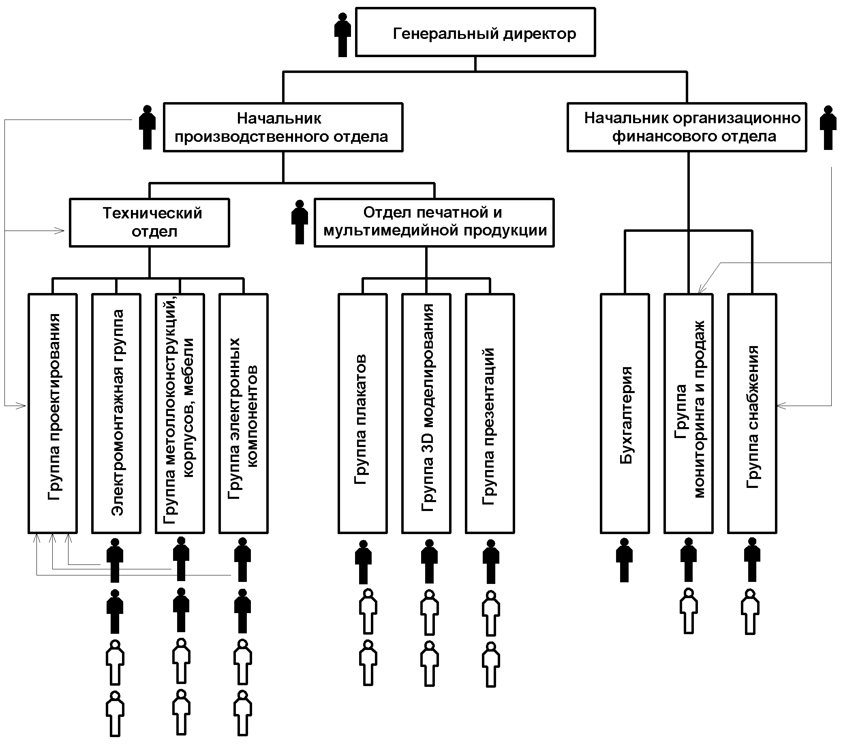
Рис. 1. Организационная структура ЦТТ «Учтехника»

Начальник организационно-финансового отдела – обеспечивает эффективное руководство организационно-финансовым отделом в содействии с производственным отделом (штат – 1 чел.)
Технический отдел – обеспечивает изготовление экспериментальных и серийных образцов продукции «в металле», наладку, пуск, ремонт, доработку. Состоит из профильных групп.
Группа проектирования – выполняет проектно-конструкторские работы, подготовку и оформление соответствующей технической документации. Состоит из отдельных представителей остальных групп технического отдела. В рамках группы проектирования осуществляется взаимодействие остальных групп техотдела. Также в группу проектирования следует привлечь специалиста по промышленному дизайну и технической эстетике. (штат – отдельные представители других групп отдела + 1чел. - специалист по пром. дизайну).
Электромонтажная группа – выполняет монтаж, наладку, ремонт электротехнической части объекта разработки. (штат – 2 чел. + внештатные сотрудники (студенты))
Группа металлоконструкций, корпусов, мебели – выполняет изготовление деталей, подбор комплектующих, монтаж, ремонт корпусной и каркасной части объекта разработки. (штат – 2 чел. + внештатные сотрудники (студенты))
Группа электронных компонентов – выполняет монтаж, наладку, ремонт электронной части объекта разработки. (штат – 2 чел. + внештатные сотрудники (студенты))
Особое место в структуре центра занимает отдел печатной и мультимедийной продукции – обеспечивает разработку и изготовление печатной продукции, электронных презентаций, обучающих фильмов программного обеспечения для интерактивных дисплеев и т.д. Состоит из профильных групп. (штат – специалисты групп + 1чел. - начальник данного отдела).
Группа плакатов – выполняет разработку и изготовление плакатов, буклетов, атласов, альбомов и т.д. (штат – 1 чел. + внештатные сотрудники (студенты)).
Группа 3D моделирования – создаёт трёхмерные модели для дальнейшего использования в печатной и мультимедийной продукции (штат – 1 чел. + внештатные сотрудники (студенты)).
Группа презентаций – создаёт электронные презентации, выполняет программирование интерактивных досок (штат – 1 чел. + внештатные сотрудники (студенты)).
Организационно-финансовый отдел – обеспечивает поиск заказчиков продукции центра, мониторинг рынка готовой продукции и ценовой мониторинг комплектующих и услуг, рекламную и представительскую деятельность, бесперебойное снабжение отделов и групп центра, составляет финансовую отчетность деятельности центра. Состоит из профильных групп.
Бухгалтерия – осуществляет бухгалтерское сопровождение деятельности центра в рамках УИПА (штат – 1 чел.)
Группа мониторинга и продаж - обеспечивает мониторинг рынка с целью определения перспективных направлений деятельности центра, организовывает представительские мероприятия, ведёт рекламную деятельность (штат – 1 чел. + внештатные сотрудники (студенты))
Группа снабжения – обеспечивает бесперебойное снабжение отделов и групп центра комплектующими и расходными материалами, осуществляет ценовой мониторинг рынка комплектующих и расходных материалов и услуг, работает в тесной взаимосвязи с проектной группой техотдела (штат – 1 чел. + внештатные сотрудники (студенты))
Выводы и перспективы дальнейшего исследования.
Возрождение системы технического творчества студентов позволит сформировать у выпускника:
- практические навыки инженерной работы;
- умение видеть взаимосвязь теории с практикой;
- умение самостоятельно принимать достаточно сложные технические решения;
- умение работать в коллективе, понимать свою зону ответственности в реализации общего проекта;
- умение грамотно оформить техническую документацию.
Для обеспечения конкурентоспособности выпускников учебных заведений Украины на современном рынке труда следует значительное внимание уделить формированию практических навыков выпускников, развитию программы поддержки технического творчества студентов в рамках лабораторий профильных кафедр.
Кроме того, необходимо отметить, что участие студентов в системе технического творчества не должно ограничиваться только изготовлением лабораторных стендов, подготовкой презентационных материалов, программных продуктов и т.д. Деятельность участников центров технического творчества студентов должна иметь развитие в рамках научной работы профильных кафедр, участия в хоздоговорных тематиках, выступления на научно-практических конференциях, подготовке научных статей, подготовке и проведении инженерных экспериментов, стать первым шагом в становлении молодых ученых, исследователей.
Этому должна содействовать разнообразная организационная работа в рамках центров технического творчества студентов.
Организационная работа позволяет последовательно и систематически расширять кругозор студентов, знакомит их с историей науки и техники, с работами ученых, изобретателей, с особенностями реального производственнного процесса. Она является прочной связью с производством, популяризирует работу центра, воспитывает дружный, работоспособный коллектив.
Список литературных источников
- Васюченко П.В. Формування професійної компетентності з електротехніки у майбутніх викладачів електроенергетичних дисциплін: Дис. к. пед. наук: 13.00.04 / ЧНПУ ім. Т.Г.Шевченка – Чернігів, 2011. – 230 с.

- Чернюк А.М. Создание научно-производственного центра «Учтехника» на базе Украинской инженерно-педагогической академии. – Харьков: УИПА, 2011 – с 10, іл.1.
- Техническое творчество учащихся: Учеб. пособие для студентов пединститутов и учащихся педучилищ по индустр.-пед. спец. / Ю.С. Столяров, Д.М. Комский, В.Г. Гетта и др.; Под ред. Ю.С. Столярова, Д.М. Комского. – М.: Просвещение, 1989. – 223 с.
- Абрамова Н.А., Григорьев В.С., Зверовщиков В.З. Изобретательство в техническом творчестве студентов: Учебно-методическое пособие. – Пенза: Пензенский гос. университет, 2008. – 70 с.

